2005年普通高等学校春季招生考试
理科综合能力测试（北京卷物理部分）
单项选择题（每题6分）
15．以下关于分子力的说法，正确的是
A．分子间既存在引力也存在斥力
B．液体难于被压缩表明液体中分子力总是引力
C．气体分子之间总没有分子力的作用
D．扩散现象表明分子间不存在引力
16．一个氘核（）与一个氚核（）发生聚变，产生一个中子和一个新核，并出现质量亏损。聚变过程中
A .吸收能量，生成的新核是
B.放出能量，生成的新核是
C．吸收能量，生成的新核是
D.放出能量，生成的新核是
17．有关红、蓝两束单色光，下述说法正确的是
A．在空气中的波长λ_{红}＜λ_{蓝}。 B.在水中的光速v_{红}＜v_{蓝}
C.在同一介质中的折射率n_{红}＞n_{蓝} D.蓝光光子的能量大于红光光子的能量
18．一电池外电路断开时的路端电压为3V，接上8Ω的负载电阻后路端电压降为2.4V。 则可以判定电池的电动势E和内电阻r为
A．E＝2.4V，r＝lΩ B．E＝3V，r＝2Ω C．E＝2.4V，r＝2Ω D．E＝3V，r＝lΩ
19.一列沿 x轴正方向传播的简谐横波，波速为 60m／s，在 t＝0时波的图像如图所示，则
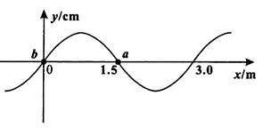
A.此波频率为40H z，此时质元b的速度为零
B.此波频率为40Hz，此时质元b的速度向着y轴负方向
C.此波频率为20Hz，此时质元a的速度向着y轴正方向
D.此波频率为20Hz，此时质元a的速度为零
20.如图，一个盛水的容器底部有一小孔。静止时用手指堵住小孔不让它漏水，假设容器在下述几种运动过程中始终保持平动，且忽略空气阻力，则
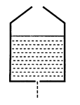
A．容器自由下落时，小孔向下漏水
B．将容器竖直向上抛出，容器向上运动时，小孔向下漏水；容器向下运动时，小孔不向下漏水
C．将容器水平抛出，容器在运动中小孔向下漏水
D．将容器斜向上抛出，容器在运动中小孔不向下漏水
21.一个边长为6 cm的正方形金属线框置于匀强磁场中，线框平面与磁场垂直，电阻为0．36 Ω。磁感应强度B随时间t的变化关系如图所示，则线框中感应电流的有效值为
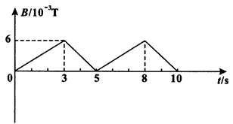
A．×10⁻⁵A
B．×10⁻⁵A
C．×10⁻⁵A
D．×10⁻⁵A
22．（18分）
（1）图1中螺旋测微器的读数为_________________。
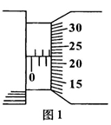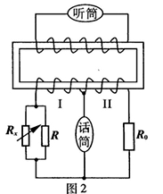
（2）原始的电话机将听筒和话筒串联成一个电路。当自己对着话筒讲话时，会从听筒 中听到自己的声音，导致听觉疲劳而影响通话。现代的电话将听筒电路与话筒电路分开，改进的电路原理示意图如图2所示，图2中线圈Ⅰ与线圈Ⅱ匝数相等， R₀＝1.2kΩ，R＝3.6kΩ，R_{x}为可变电阻。当R_{x}调到某一值时，从听筒中就听不到话筒传出的声音了，这时R_{x}＝＿kΩ。
（3）在测量电阻的实验中，提供的器材有：3V稳压电源E、滑线变阻器R、电压表V、电流表A、待测电阻R_{x}，以及开关S、导线等。要求：①电流表内接；②调节滑线变阻器可使电压表的示数在0V～3V间变化。
在实验中，有的同学连成图3、图4所示的电路，其中a、b、c、…，k是表示接线柱的字母。请将图3、图4中接线错误（用导线两端接线柱的字母表示）、引起的后果、改正的方法（改接、撤消或增添），分别填在图下面相应的表格中。
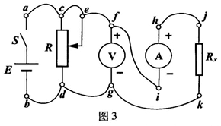
接线错误 | 引起后果 | 改正方法
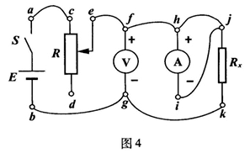
接线错误 | 引起后果 | 改正方法
23．（20分）两块金属板a、b平行放置，板间存在与匀强电场正交的匀强磁场，假设电场、磁场只存在于两板间的空间区域。一束电子以一定的初速度v₀从两极板中间，沿垂直于电场、磁场的方向射人场中，无偏转地通过场区，如图所示。
已知板长l＝10cm，两板间距d=3.0cm，两板间电势差U=150V，v₀=2.0×10⁷m/s。
（1）求磁感应强度B的大小；
（2）若撤去磁场，求电子穿过电场时偏离人射方向的距离，以及电子通过场区后动能 增加多少？
（电子所带电荷量的大小与其质量之比e/m=1.76×10¹¹C/kg，
电子电荷量的大小e＝ 1.60 ×10⁻¹⁹C）
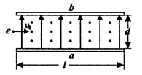

24．（18 分）下雪天，卡车在笔直的高速公路上匀速行驶。司机突然发现前方停着一辆故障车，他将刹车踩到底，车轮被抱死，但卡车仍向前滑行，并撞上故障车，且推着它共同滑行了一段距离l后停下。事故发生后，经测量，卡车刹车时与故障车距离为L，撞车后共同滑行的距离。假定两车轮胎与雪地之间的动摩擦因数相同。已知卡车质量M为故障车质量m的4倍。
（1）设卡车与故障车相撞前的速度为v₁，两车相撞后的速度变为v₂，求
（2）卡车司机至少在距故障车多远处采取同样的紧急刹车措施，事故就能免于发生。

25．（22分）近期《科学》中文版的文章介绍了一种新技术——航天飞缆，航天飞缆是用柔性缆索将两个物体连接起来在太空飞行的系统。飞缆系统在太空飞行中能为自身提供电能和拖曳力，它还能清理“太空垃圾” 等。从1967年至1999年的17次试验中，飞缆系统试验已获得部分成功。
该系统的工作原理可用物理学的基本定律来解释。
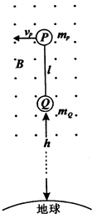
下图为飞缆系统的简化模型示意图，图中两个物体P、Q的质量分别为m_{P}、m_{Q}，柔性金属缆索长为l，外有绝缘层，系统在近地轨道作圆周运动．运动过程中Q距地面高为h。设缆索总保持指向地心，P的速度为v_{P}。已知地球半径为R，地面的重力加速度为g。
（1）飞缆系统在地磁场中运动，地磁场在缆索所在处的磁感应强度大小为B，方向垂直于纸面向外。设缆索中无电流，问缆索P、Q哪端电势高？此问中可认为缆索各处的速度均近似等于v_{P}，求P、Q两端的电势差；
（2）设缆索的电阻为R₁，如果缆索两端物体P、Q通过周围的电离层放电形成电流，相应的电阻为R₂，求缆索所受的安培力多大；
（3）求缆索对Q的拉力F_{Q}。

参考答案
15．A 16．B 17．D 18．B 19．C 20．D 21．B
22．（18分）
（l）2．720mm
（2）1．8
（3）
图3对应的表格
接线错误 | 引起后果 | 改正方法
ce | 电源可能短路 | 撤销ce连线
fi，hj | 电流表指针反偏，损坏电流表 | fi→fh，hi→ij

图4对应的表格
接线错误 | 引起后果 | 改正方法
缺db（或dg或dk）连线 | 电压表的示数无法调到0V | 增添db（或dg或dk）连线
hj | 电流表短路，指针无示数 | 撤销hj 连线

23.（20分）
（1）电子进人正交的电磁场不发生偏转，则满足
（2）设电子通过场区偏转的距离为y₁
24．(18 分）
（1）由碰撞过程动量守恒Mv₁＝（M十m）v₂ ①
则
2）设卡车刹车前速度为v₀，轮胎与雪地之间的动摩擦因数为μ
两车相撞前卡车动能变化
②
碰撞后两车共同向前滑动，动能变化
③
由②式
由③式
又因 ，得
如果卡车滑到故障车前便停止，由 ④
故
这意味着卡车在距故障前至少处便紧急刹车，才能免于事故。
25.（22分）
（1）缆索的电动势 E＝Blv₀
P、Q两点电势差U_{PQ}＝Blv_{P}，，P点电势高
缆索电流
安培力
（2）Q的速度设为v_{Q}，Q受地球引力和缆索拉力F_{Q}作用
①
P、Q角速度相等 ②
又 ③
联立①、②、③解得

